**МПС РФ**

**ДВГУПС**

**Кафедра: " Автоматика и телемеханика".**

**Курсовой проект**

**На тему: "Проектирование и синтез дискретных устройств".**

**К.П.2107.021.226.**

Выполнил: Садохин Н. В.

Проверил: Годяев А. И.

Дата _________________

Хабаровск

2008 г.

**Содержание:**

1. Синтез дискретного устройства.

1.1 Структурная схема.

1.2 Расчет дешифратора и индикаторов.

1.3 Синтез счетной схемы.

1.4 Делитель частоты.

2. Проектирование конечного автомата.

2.1 Описание автомата.

2.2 Анализ сигналов и минимизация автомата.

3. Заключение.

4. Приложение.

5. Список литературы.

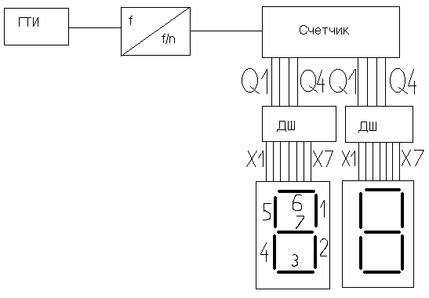Структурная схема.

ГТИ - генератор тактовых импульсов.

F/n - делитель частоты.

1. **Проектирование дешифратора.**

В синтезируемом ДУ дешифратор расшифровывает значение выдаваемой в каждом состоянии счетной схемы кодовой комбинации, преобразуя ее в код, отображаемый на индикаторе в виде шестнадцатиричного числа.

|  |  |  |  |  |  |  |  |  |  |  |  |  |  |  |  |  |  |  |  |  |  |
| --- | --- | --- | --- | --- | --- | --- | --- | --- | --- | --- | --- | --- | --- | --- | --- | --- | --- | --- | --- | --- | --- |
| № | Кодовая комбинация | | | | DEC | Высвеч. Символ. | | Значения функции. | | | | | | | | | | | | | |
| Q4 | Q3 | Q2 | Q1 | А | В | А | | | | | | | В | | | | | | |
| x1 | x2 | x3 | x4 | x5 | x6 | x7 | x1 | x2 | x3 | x4 | x5 | x6 | x7 |
| 1 | 0 | 0 | 0 | 1 | 1 | 0 | 1 | 1 | 1 | 1 | 1 | 1 | 1 | 0 | 1 | 1 | 0 | 0 | 0 | 0 | 0 |
| 2 | 0 | 0 | 1 | 1 | 3 | 0 | 3 | 1 | 1 | 1 | 1 | 1 | 1 | 0 | 1 | 1 | 1 | 0 | 0 | 1 | 1 |
| 3 | 0 | 1 | 0 | 1 | 5 | 0 | 5 | 1 | 1 | 1 | 1 | 1 | 1 | 0 | 0 | 1 | 1 | 0 | 1 | 1 | 1 |
| 4 | 0 | 1 | 1 | 1 | 7 | 0 | 7 | 1 | 1 | 1 | 1 | 1 | 1 | 0 | 1 | 1 | 0 | 0 | 0 | 1 | 0 |
| 5 | 1 | 0 | 0 | 1 | 9 | 0 | 9 | 1 | 1 | 1 | 1 | 1 | 1 | 0 | 1 | 1 | 1 | 0 | 1 | 1 | 1 |
| 6 | 1 | 0 | 1 | 1 | 11 | 0 | B | 1 | 1 | 1 | 1 | 1 | 1 | 0 | 0 | 1 | 1 | 1 | 1 | 0 | 1 |
| 7 | 1 | 1 | 0 | 1 | 13 | 0 | D | 1 | 1 | 1 | 1 | 1 | 1 | 0 | 1 | 1 | 1 | 1 | 0 | 0 | 1 |
| 8 | 1 | 1 | 1 | 1 | 15 | 0 | F | 1 | 1 | 1 | 1 | 1 | 1 | 0 | 0 | 0 | 0 | 1 | 1 | 1 | 1 |

Так как индикатор А постоянно показывает 0, то синтезируем дешифратор только на индикатор В.

Для синтеза дешифратора используем карты Карно.

|  |  |  |  |  |
| --- | --- | --- | --- | --- |
|  | 00 | 01 | 11 | 10 |
| 00 | x | x | x | x |
| 01 | 1 | 0 | 1 | 1 |
| 11 | 1 | 1 | 0 | 0 |
| 10 | x | x | x | x |



|  |  |  |  |  |
| --- | --- | --- | --- | --- |
|  | 00 | 01 | 11 | 10 |
| 00 | x | x | x | x |
| 01 | 1 | 1 | 1 | 1 |
| 11 | 1 | 1 | 0 | 1 |
| 10 | x | x | x | x |

|  |  |  |  |  |
| --- | --- | --- | --- | --- |
|  | 00 | 01 | 11 | 10 |
| 00 | x | x | x | x |
| 01 | 0 | 1 | 1 | 1 |
| 11 | 1 | 0 | 0 | 1 |
| 10 | x | x | x | x |

|  |  |  |  |  |
| --- | --- | --- | --- | --- |
|  | 00 | 01 | 11 | 10 |
| 00 | x | x | x | x |
| 01 | 0 | 0 | 1 | 0 |
| 11 | 0 | 0 | 1 | 1 |
| 10 | x | x | x | x |

|  |  |  |  |  |
| --- | --- | --- | --- | --- |
|  | 00 | 01 | 11 | 10 |
| 00 | x | x | x | x |
| 01 | 0 | 1 | 0 | 1 |
| 11 | 0 | 0 | 1 | 1 |
| 10 | x | x | x | x |



|  |  |  |  |  |
| --- | --- | --- | --- | --- |
|  | 00 | 01 | 11 | 10 |
| 00 | x | x | x | x |
| 01 | 0 | 1 | 0 | 1 |
| 11 | 1 | 1 | 1 | 0 |
| 10 | x | x | x | x |



|  |  |  |  |  |
| --- | --- | --- | --- | --- |
|  | 00 | 01 | 11 | 10 |
| 00 | x | x | x | x |
| 01 | 0 | 1 | 1 | 1 |
| 11 | 1 | 0 | 1 | 1 |
| 10 | x | x | x | x |

Индикатор А

Индикатор В

**3.Счетная схема**

Схема предназначена для хранения числа и изменения его под воздействием входных сигналов на единицу или заданную константу.

|  |  |  |  |  |  |  |  |  |  |  |  |
| --- | --- | --- | --- | --- | --- | --- | --- | --- | --- | --- | --- |
| № | t | | | t+1 | | | T3 | | T2 | | T1 |
| Q4 | Q3 | Q2 | Q4 | Q3 | Q2 | J3 | K3 | J2 | K2 | D1 |
| 1 | 0 | 0 | 0 | 0 | 0 | 1 | 0 | x | 0 | x | 1 |
| 2 | 0 | 0 | 1 | 0 | 1 | 0 | 0 | x | 1 | x | 0 |
| 3 | 0 | 1 | 0 | 0 | 1 | 1 | 0 | x | x | 0 | 1 |
| 4 | 0 | 1 | 1 | 1 | 0 | 0 | 1 | x | x | 1 | 0 |
| 5 | 1 | 0 | 0 | 1 | 0 | 1 | x | 0 | 0 | x | 1 |
| 6 | 1 | 0 | 1 | 1 | 1 | 0 | x | 0 | 1 | x | 0 |
| 7 | 1 | 1 | 0 | 1 | 1 | 1 | x | 0 | x | 0 | 1 |
| 8 | 1 | 1 | 1 | 0 | 0 | 0 | x | 1 | x | 1 | 0 |

|  |  |  |  |  |
| --- | --- | --- | --- | --- |
|  | 00 | 01 | 11 | 10 |
| 0 | 0 | 0 | x | x |
| 1 | 0 | 1 | x | x |

|  |  |  |  |  |
| --- | --- | --- | --- | --- |
|  | 00 | 01 | 11 | 10 |
| 0 | x | x | 0 | 0 |
| 1 | x | x | 1 | 0 |

|  |  |  |  |  |
| --- | --- | --- | --- | --- |
|  | 00 | 01 | 11 | 10 |
| 0 | 0 | x | x | 0 |
| 1 | 1 | x | x | 1 |

|  |  |  |  |  |
| --- | --- | --- | --- | --- |
|  | 00 | 01 | 11 | 10 |
| 0 | x | 0 | 0 | x |
| 1 | x | 1 | 1 | x |

|  |  |  |  |  |
| --- | --- | --- | --- | --- |
|  | 00 | 01 | 11 | 10 |
| 0 | 1 | 1 | 1 | 1 |
| 1 | 0 | 0 | 0 | 0 |

**4. Делитель частоты**

В связи с тем, что частота тактового генератора равна 210Гц, нам необходимо понизить ее до приемлемого для снятия показаний уровня.

|  |  |
| --- | --- |
| Элементная база. | |
|  |  |
|  |  |
|  |  |
|  |  |
|  |  |
|  |  |
|  |  |
|  |  |
|  |  |
|  |  |
|  |  |

**Часть 2**

**Синтез конечного автомата**

Задание: а- 11 Базис - " Или-не"

в- 10 Триггеры - RS

с- 01 Серия – любая

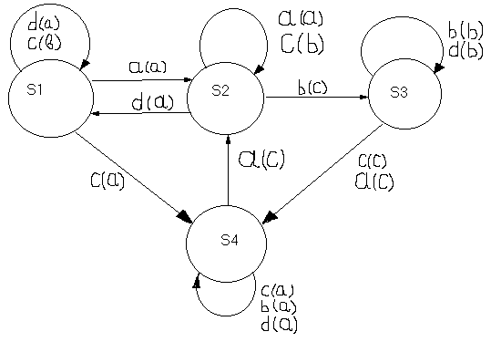

d- 00 Схема - 1

|  |  |  |  |  |  |  |  |  |
| --- | --- | --- | --- | --- | --- | --- | --- | --- |
| Сост-я | Входные сигналы | | | | Выходные сигналы | | | |
| a | b | c | d | a | b | с | d |
| S1 | S2 | S1 | S4 | S1 | ay | by | ay | ay |
| S2 | S2 | S2 | S2 | S1 | ay | cy | by | ay |
| S3 | S4 | S3 | S4 | S3 | cy | by | cy | by |
| S4 | S2 | S4 | S4 | S4 | cy | ay | ay | ay |

|  |  |  |  |  |
| --- | --- | --- | --- | --- |
|  | S1 | S2 | S3 | S4 |
| S1 | b,d | a | - | c |
| S2 | d | a,b,c | - | - |
| S3 | - | - | b,d | a,c |
| S4 | - | a | - | b,c,d |

Минимизация по входным сигналам:

а S1 |-- S2 ; b S1 |-- S1 ; c S1 |-- S4 ; d S1 |-- S1 ;

a S2 |-- S2 ; b S2 |-- S2 ; c S2 |-- S2 ; d S2 |-- S1 ;

a S3 |-- S4 ;b S3 |-- S3 ; c S3 |-- S4; d S3 |-- S3 ;

a S4 |-- S2 ;b S4 |-- S4 ;c S4 |-- S4 ;d S4 |-- S4 . 

; 

; 

; 

. .

Минимизация по выходным сигналам:

a S1 |--ay ; b S1 |--by; c S1 |--ay; d S1 |--ay;

a S2 |--ay; b S2 |--cy; c S2 |--by; d S2 |--ay;

a S3 |--cy; b S3 |--by; c S3 |--cy; d S3 |--by;

a S4 |--cy; b S4 |--ay; c S4 |--ay; d S4 |--ay.





|  |  |
| --- | --- |
| Элементная база. | |
|  |  |
|  |  |
|  |  |
|  |  |
|  |  |
|  |  |
|  |  |
|  |  |
|  |  |

**Заключение**

Целью данного курсового являлось научиться проектировать цифровые автоматы и их отдельные узлы. При расчете этого курсового я научился делать необходимые расчеты для синтеза конечных автоматов и счетных схем.

**Список литературы**

1. Годяев А. И. "Проектирование дискретных устройств".
2. Годяев А. И. "Методические указания по автоматике и телемеханике".
3. Лекции Крамаренко Е. Р.